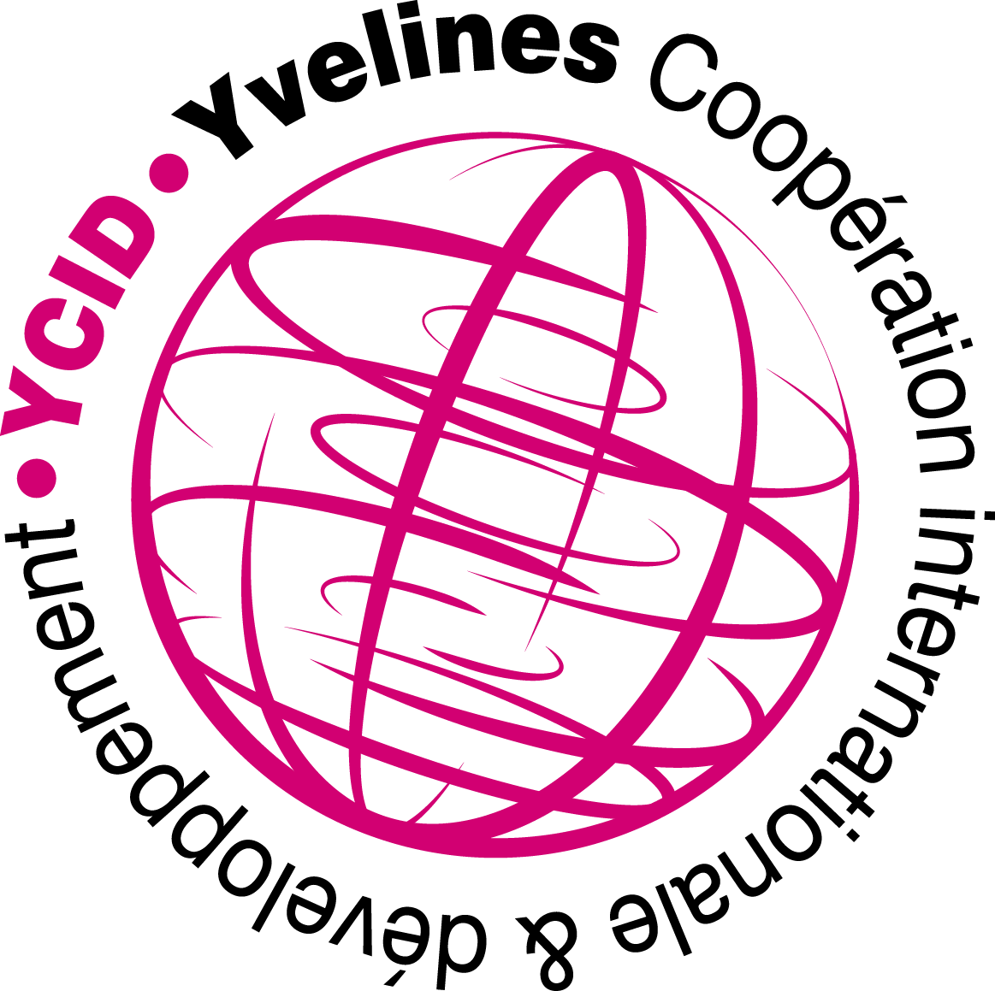

Education à la citoyenneté mondiale (ECM)

*
* *

FORMULAIRE
POUR LA DEMANDE D’AIDE

Déposé par

NOM
ADRESSE

Dossier transmis le DATE DE L’ENVOI

Formulaire à renvoyer par courrier à :

Monsieur le Président
GIP « Yvelines Coopération internationale et développement »
Hôtel du Département
2 place André Mignot,
78000 VERSAILLES

Ou formulaire à renvoyer en format word par mail à gipycid@yvelines.fr

SOMMAIRE

1- Fiche de présentation du demandeur membre d’YCID. 2
2- Fiche de présentation des autres co-organisateurs de l’action (optionnel). 4
3- Description de l’action. 5
4- Budget prévisionnel de l’action 7
5- Signature du demandeur. 8
6- Modèle de lettre d’engagement pour les autres co-organisateurs. 9
7- Liste des pièces annexes à fournir. 10

Le Règlement général sur la protection des données (RGPD) est entré en application le 25 mai 2018. Conformément à celui-ci, les données personnelles recueilles sur ce formulaire ne seront utilisées que dans le cadre de vos relations administratives avec YCID, ne feront pas l’objet d’un traitement automatisé, et ne seront pas transmises à des tiers. Vous disposez d’un droit d’accès, de modification, de rectification et de suppression des données vous concernant. Si vous souhaitez exercer ce droit et obtenir communication des informations vous concernant, veuillez-vous adresser à GIP « Yvelines coopération internationale et développement » Hôtel du département – 2 place André Mignot – F-78000 VERSAILLES ou à gipycid@yvelines.fr.

Fiche de présentation du demandeur membre d’YCID.

Nom complet de la structure
Année d’adhésion à YCID
Candidature en cours
Sigle de la structure
Adresse du siège social
Numéro « Répertoire national des associations » ou RNA (attribué par la Préfecture)
Numéro SIRET (attribué par l’INSEE)
Date de déclaration initiale de l’association en Préfecture
Nombre de membres (à jour de leur cotisation)
Nom, fonction et coordonnées du représentant légal
Nom, fonction et coordonnées de la personne en charge de l’action

Avez-vous déjà mené une action d’éducation à la citoyenneté mondiale ? Si oui, présentez votre expérience ; si non présentez vos motivations à vous engager dans ce nouveau domaine

Fiche de présentation des autres co-organisateurs de l’action (optionnel).

PARTENAIRE 1
Nom de la structure
Adresse du siège social
Membre d’YCID (oui ou non)
Principales activités

PARTENAIRE 2
Nom de la structure
Adresse du siège social
Membre d’YCID (oui ou non)
Principales activités

PARTENAIRE 3
Nom de la structure
Adresse du siège social
Membre d’YCID (oui ou non)
Principales activités

PARTENAIRE 4
Nom de la structure
Adresse du siège social
Membre d’YCID (oui ou non)
Principales activités

Description de l’action.

Titre de l’action
Objectifs de l’action
Période de mise en œuvre (maximum 12 mois)
(Il s’agit ici de préciser notamment si l’action envisagée concerne un événement ponctuel et/ou s’inscrit dans une démarche globale)
Lieu de mise en œuvre
(Commune(s), établissements, etc.)
Description détaillée de l’action
(Il s’agit ici de présenter le projet, les activités … Le lien avec un établissement scolaire devra le cas échéant être précisé. Pour vous aider à détailler l’action, commencez par compléter l’annexe 1.
Public visé
(Il s’agit ici notamment de démontrer que l’action ne touchera pas seulement les personnes issues du cadre habituel du demandeur. Précisez également si l’action cible un public jeune, rural ou sensible.)
Par quels moyens allez-vous aborder les enjeux de la coopération/solidarité internationale ?
(Comment le public est informé/sensibilisé ? Comment est-il amené à agir ? Quelle est la démarche pédagogique ?)
A quel(s) Objectif(s) de Développement Durable contribue cette action ?
(Cochez le ou les Objectifs concerné(s).)
☐ Objectif 1 : Pas de pauvreté
☐ Objectif 2 : Faim « zéro »
☐ Objectif 3 : Bonne santé et bien-être
☐ Objectif 4 : Education de qualité
☐ Objectif 5 : Egalité entre les sexes
☐ Objectif 6 : Eau propre et assainissement
☐ Objectif 7 : Energie propre et d’un cout abordable
☐ Objectif 8 : Travail décent et croissance économique
☐ Objectif 9 : Industrie, innovation et infrastructure
☐ Objectif 10 : Inégalités réduites
☐ Objectif 11 : Villes et communautés durables
☐ Objectif 12 : Consommation et productions responsables
☐ Objectif 13 : Mesures relatives à la lutte contre le changement climatique
☐ Objectif 14 : Vie aquatique
☐ Objectif 15 : Vie terrestre
☐ Objectif 16 : Paix, justice et institutions efficaces
☐ Objectif 17 : Partenariats pour la réalisation des objectifs

Quelle communication envisagez-vous pour faire connaître l’action ?
L’action a-t-elle un lien avec la restitution de votre projet FSI-Y (oui ou non.
Si oui, merci de préciser en quoi l’action permettra d’élargir le public ciblé)

Quel accompagnement de la part d’YCID souhaiteriez-vous ?
☐ Un appui à la conception du projet
☐ Un appui au suivi technique et financier
☐ Un appui à la recherche de partenaires
☐ Un appui à la recherche de co-financements
☐ Un appui sur la communication
☐ Un appui sur les ressources pédagogiques
☐ Un temps d’échanges avec d’autres porteurs de projets
☐ Les Objectifs de Développement Durable (ODD)

A cet effet, quelles sont vos disponibilités ?

Budget prévisionnel de l’action

Merci de pré-remplir le fichier Excel en Annexe 2. Le ficher sera finalisé et validé avec l’équipe d’YCID.

Signature du demandeur.

Je soussigné PRENOM NOM, FONCTION, STRUCTURE, membre d’YCID, sollicite d’YCID une aide d’un montant de MONTANT€ pour l’organisation de l’action TITRE ACTION organisée en partenariat avec les organisations suivantes : PARTENAIRE 1, PARTENAIRE 2, PARTENAIRE 3, PARTENAIRE 4.

J’ai pris connaissance du règlement de l’aide « Education à la citoyenneté mondiale (ECM) » et m’engage à participer à l’organisation de l’action de la façon dont elle est présentée dans ce dossier. Je m’engage à mobiliser pour ma part l’apport annoncé dans le dossier.

Je m’engage à faire état de la participation d’YCID à l’organisation de l’action sur tous les supports adéquats en amont, pendant et en aval des activités prévues.

Je m’engage à transmettre à YCID après le déroulement de l’action un rapport narratif et financier faisant le bilan de celle-ci.

Fait à VILLE, le DATE

Signature

Modèle de lettre d’engagement pour les autres co-organisateurs.

Je soussigné PRENOM NOM, FONCTION, STRUCTURE, certifie m’engager avec NOM DEMANDEUR à organiser l’action TITRE ACTION.

J’ai pris connaissance du règlement de l’aide « Education et sensibilisation à la coopération internationale en Yvelines » et m’engage à participer à l’organisation de l’action de la façon dont elle est présentée dans ce dossier. Je m’engage à mobiliser pour ma part l’apport annoncé dans le dossier.

Je m’engage à faire état de la participation d’YCID à l’organisation de l’action sur tous les supports adéquats en amont, pendant et en aval des activités prévues.

Je m’engage à transmettre à NOM DEMANDEUR tous les éléments nécessaires en ma possession pour lui permettre de réaliser le rapport narratif et financier faisant le bilan de l’action qui doit être transmis à YCID.

Fait à VILLE, le DATE

Signature

Liste des pièces annexes à fournir.

En complément du formulaire de demande d’aide, le demandeur est invité à fournir :

 | Vérification par le demandeur | Vérification par YCID
Tout document de nature budgétaire permettant de justifier le budget prévisionnel (devis…)
Notification des autres aides attendues
Lettre d’engagement des autres co-organisateurs
Fiche SIRET du demandeur
Relevé d’identité bancaire ou postale du demandeur

